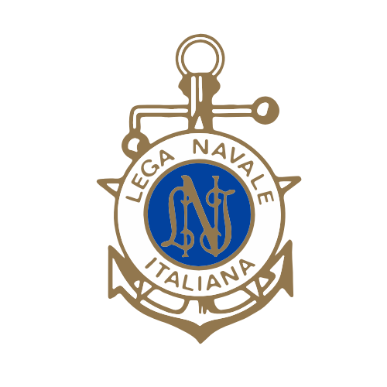

Lega Navale Italiana
COMUNICATO STAMPA
Lega Navale Italiana, un anno da record: superati i 63.800 soci nel 2025
In crescita rispetto allo scorso anno il numero di socie (+2300), di soci under 25 (+1200) e la comunità sui social media della LNI, con oltre 45000 follower. Il Presidente Marzano lancia gli Stati Generali 2026.
Roma, 30 dicembre 2025 - La Lega Navale Italiana chiude l’anno con uno storico record: nel 2025, infatti, sono stati raggiunti i 63.881 soci iscritti presso le 249 Sezioni e Delegazioni della LNI – il principale ente pubblico non economico a base associativa che si occupa di mare e acque interne in Italia –, in crescita di oltre 3100 rispetto al 2024.
Quest’anno, sono entrati a far parte del “grande equipaggio” della Lega Navale un numero crescente di socie (17188, +2300 rispetto al 2024) e di giovani under 25 (16944, 1200 in più rispetto allo scorso anno) e si è ampliata la comunità sui canali social della Presidenza Nazionale della Lega Navale Italiana con oltre 45.000 follower. A livello regionale, il maggior numero di soci si è registrato, anche per l’anno 2025, in Puglia (8935), seguita dalla Liguria (8306) e dal Lazio-Umbria (7719).
Risultati che, al di là dei numeri, testimoniano la vitalità sul territorio della Lega Navale Italiana che, nel 2027, taglierà il traguardo dei 130 anni di storia. Come emerso anche nell’ultima Assemblea Generale dei Soci, sono in aumento le attività culturali, formative, sociali, sportive e di protezione ambientale promosse dalle strutture periferiche della LNI, sia in mare che nelle acque dolci, al servizio dei territori e in collaborazione con istituzioni, scuole, università, Marina Militare e Capitanerie di Porto, federazioni sportive e associazioni.
Si ampliano il numero di partnership strategiche con enti pubblici e privati e si registra un ritorno positivo in termini di partecipazione alle attività e alle campagne nazionali, tra cui i corsi sportivi estivi nei quattro Centri Nautici Nazionali, gli “Open Day LNI”, “Mare di Legalità”, con l’impiego per finalità istituzionali di barche sottratte alla criminalità organizzata e intitolate a vittime di mafia e terrorismo, “Cima rossa” contro la violenza sulle donne, “Tutti a bordo” con attività nautiche e sportive in favore delle persone con disabilità o in condizione di difficoltà socio-economica. La mostra itinerante dedicata all’ammiraglio Agostino Straulino, partita nel dicembre 2024, ha toccato 12 città e il Trofeo nazionale canoa LNI-FICK a Sabaudia ha raggiunto il numero più alto di atleti partecipanti nell’edizione 2025.
«Dopo gli anni difficili del commissariamento e del Covid – afferma l’ammiraglio Donato Marzano, Presidente della Lega Navale Italiana, alla guida dell'associazione dal 2020 – la Lega Navale Italiana è ripartita con rinnovato slancio, proiettandosi all’esterno con nuove iniziative, una maggiore attenzione alla comunicazione e alla promozione sociale e alla fidelizzazione della propria comunità di dirigenti, soci volontari, atleti, istruttori e aiuto istruttori, che sono il cuore e le braccia della LNI, ente e associazione che non riceve fondi pubblici e si basa sull'impegno volontario dei propri associati. La Lega Navale – prosegue il Presidente Marzano – continua a crescere nel segno dei valori che da sempre ci contraddistinguono: il rispetto, la solidarietà, lo spirito di servizio, l’amore per il mare e la sostenibilità, con una particolare attenzione negli ultimi anni all’avvicinamento al mare, ai laghi e ai fiumi delle persone con disabilità e fragilità e al rispetto dell’ambiente. Dal 2020 a oggi si sono uniti a noi 17.000 nuovi soci e sono orgoglioso del fatto che il trend sia particolarmente positivo tra le donne e i più giovani, segnale di un’associazione, che pur con alcuni problemi che stiamo affrontando, è viva e guarda al futuro, sempre più inclusiva e intergenerazionale. Nel 2026 – conclude il Presidente della LNI – saremo impegnati nel consolidamento dei numerosi progetti già in corso nelle aree della nostra missione istituzionale e nell’avviare un processo di aggiornamento di organizzazione e regolamentazione con gli Stati Generali 2026. Ma non mancheranno le novità. Vi aspettiamo tutti a bordo con noi».

- La Lega Navale Italiana è anche su WhatsApp: iscriviti al canale pubblico e resta aggiornato su tutte le attività.
- Scarica e leggi l'ultimo numero della rivista "Lega Navale".

UFFICIO COMUNICAZIONE, MEDIA E PROMOZIONE DELLA LEGA NAVALE ITALIANA:
Responsabile: Michele Valente | E-mail: ufficiostampa@leganavale.it | Cell. e WhatsApp: +39 3426525676

LEGA NAVALE ITALIANA (LNI), fondata alla Spezia nel 1897, è un ente pubblico non economico a carattere associativo, vigilato dal Ministero della Difesa e dal Ministero delle Infrastrutture e dei Trasporti, che opera nell’ambito della diffusione della cultura marittima e delle tradizioni marinaresche, della formazione nautica, degli sport acquatici, della protezione dell’ambiente marino e delle acque interne e dell’inclusione sociale, con particolare attenzione ai giovani, alle persone con disabilità e ai soggetti in condizione di svantaggio sociale ed economico. L’associazione conta oggi oltre 63.800 soci ed è articolata in 249 strutture periferiche su tutto il territorio nazionale e 4 Centri Nautici Nazionali (Belluno, Ferrara, Taranto e Sabaudia). La LNI non riceve fondi pubblici e si finanzia tramite il contributo dei propri soci.

